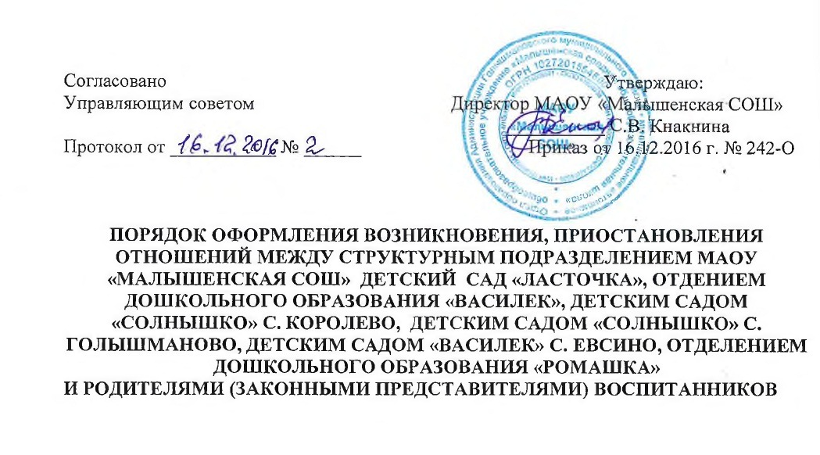
1. ОБЩИЕ ПОЛОЖЕНИЯ
1.1. Настоящий порядок устанавливает порядок оформления возникновения, приостановления и прекращения отношений между структурным подразделением МАОУ «Малышенская СОШ» детский сад «Ласточка», отделением дошкольного образования «Василек» с. Бескозобово, детским садом «Василек» с. Евсино, детским садом Солнышко» с. Королево, детским садом «Солнышко» с. Голышманово, отделением дошкольного образования «Ромашка» (далее – Учреждение) и родителями (законными представителями) воспитанников (далее – родители).
1.2. Настоящий Порядок разработан в соответствии с Федеральным законом от 29.12.2012 № 273-ФЗ «Об образовании в Российской Федерации», Порядком организации и осуществления образовательной деятельности по основным общеобразовательным программам - образовательным программам дошкольного образования, утвержденным Приказом Министерства образования и науки РФ от 30.08.2013 № 1014, Порядком приема на обучение по образовательным программам дошкольного образования, утвержденным Приказом Министерства образования и науки Российской Федерации от 08.04.2014 №293, иными законами и нормативными правовыми актами.
1.3. Настоящий Порядок является локальным нормативным актом, регламентирующим вопросы и осуществления образовательной деятельности, и размещается на официальном сайте Учреждения в сети «Интернет».

2. ВОЗНИКНОВЕНИЕ ОБРАЗОВАТЕЛЬНЫХ ОТНОШЕНИЙ

2.1. Основанием возникновения образовательных отношений является распорядительный акт – приказ директора Учреждения (далее распорядительный акт) о приеме лица на обучение в Учреждение. При приеме на обучение изданию распорядительного акта о приеме лица на обучение в Учреждение предшествует заключение договора об образовании.
2.2. Прием и зачисление воспитанников в Учреждение осуществляется в соответствии с Порядком приема на обучение по образовательным программам дошкольного образования, утвержденным Приказом Министерства образования и науки Российской Федерации от 08.04.2014 №293.
2.3. Договор об образовании заключается в простой письменной форме и должен соответствовать требованиям, установленным статьей 54 Федерального закона от 29.12.2012 № 273-ФЗ «Об образовании в Российской Федерации». Договор об образовании по образовательным программам дошкольного образования также должен соответствовать примерной форме договора, утвержденной Приказом Министерства образования и науки Российской Федерации от 13.01.2014 № 8. Договор об образовании на обучение по дополнительным образовательным программам за счет средств физических и (или) юридических лиц также должен соответствовать Правилам оказания платных образовательных услуг, утвержденным Постановлением Правительства Российской Федерации от 15.08.2013 № 706, примерной форме договора, утвержденной Приказом Министерства образования и науки Российской Федерации от 25.10.2013 № 1185.
2.4. Права воспитанников, предусмотренные законодательством об образовании и локальными нормативными актами Учреждения, возникают с даты, указанной в распорядительном акте о приме лица на обучение.

3. ПРИОСТАНОВЛЕНИЕ ОБРАЗОВАТЕЛЬНЫХ ОТНОШНИЙ

3.1. Образовательные отношения приостанавливаются в случае приостановления получения воспитанников образования по конкретной основной или дополнительной образовательной программе, повлекшего за собой приостановление взаимных прав обязанностей воспитанника и Учреждения.
3.2. Образовательные отношения могут быть приостановлены по инициативе родителей по заявлению, составленному в письменной форме, так и по инициативе Учреждения в случаях, установленных законодательством, санитарными нормами и правилами, и принятыми в соответствии с ним локальными нормативными актами Учреждения.
3.3. Основанием для приостановления образовательных отношений является распорядительный акт. Действие договора об образовании приостанавливается на период, указанный в распорядительном акте.
3.4. Права и обязанности воспитанника, предусмотренные законодательством об образовании и локальными нормативными актами Учреждения, приостанавливаются на период, указанный в распорядительном акте о приостановлении образовательных отношений.
3.5. Образовательные отношения возобновляются по окончании периода времени, на который они приостанавливались, либо окончания указанного периода на основании письменного заявления родителей( в случае, если образовательные отношения приостановлены по инициативе родителей).

4.ПРЕКРАЩЕНИЕ ОБРАЗОВАТЕЛЬНЫХ ОТНОШЕНИЙ

4.1. Образовательные отношения прекращаются в связи с отчислением воспитанника из Учреждения:
а) в связи с получением образования (завершением обучения);
б) досрочно, в следующих случаях; - по инициативе родителей, в том числе в случае перевода воспитанника для продолжения освоения образовательной программы в другую организацию, осуществляющую образовательную деятельность; - по обстоятельствам, не зависящим от воли родителей и Учреждения, в том числе в случае ликвидации Учреждения.
4.2. Наряду с установленными пунктом 4.1 настоящего Порядка основаниями прекращения образовательных отношений по инициативе Учреждения, договор об образовании платных образовательных услуг может быть расторгнут в одностороннем порядке Учреждением в случае просрочки оплаты стоимости платных образовательных услуг, а также в случае, надлежащее исполнение обязательства по оказанию платных образовательных услуг стало не возможным вследствие действий (бездействия) воспитанника.
4.3. Досрочное прекращение образовательных отношений по инициативе родителей не влечет за собой возникновение каких-либо дополнительных, в том числе материальных, обязательств указанного воспитанника, родителей перед Учреждением.
4.4. Основанием для прекращения образовательных отношений является распорядительный акт об отчислении воспитанника из Учреждения. Если с родителями заключен договор об оказании платных образовательных услуг, при досрочном прекращении образовательных отношений такой договор расторгается на основании распорядительного акта об отчислении воспитанника.
4.5. Права и обязанности, предусмотренные законодательством обо образовании и локальными нормативными актами Учреждения, прекращаются с даты отчисления воспитанника из Учреждения.

